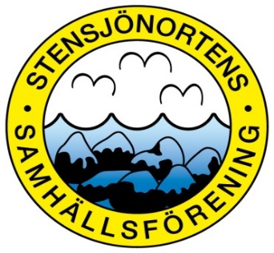

Verksamhetsplan 2022

Gemenskap
- Påskrondell – Ägg i present
- Vårstädning – Tillsammans städar vi undan vintern från samhället
- Valborgsmässofirande – Äntligen! Tänder vi på badplatsen
- Stensjön gissar - Musikquiz någon vårljummen kväll
- Rondellstång – Vi tävlar med SIF i midsommar
- Oktoberfest – Familjefest
- Musik i bersån, svedd gris på badplatsen, far i kringfest, kända platser i Stensjön, – öppet för förslag från medlemmarna
- Hopptornet – behöver förankring

Kommunikation
- Förbättring av hemsidan – Snabbare och snyggare, Fb – vår kanal, Insta – SSF i bild
- Samarbete med övriga föreningar i Stensjöns närområde – tillsammans
- Kalendern 2022 – fototävling, kanske fylld av Stensjöns aktiviteter under året
- Samarbete med Kultur & Fritid, Tekniska, NAV – Möjligheter

Samhällsutveckling
- Utveckling av utegym
- Badplats i samarbete med Kultur och Fritid
- Trafiksäkerheten – Utvärdering av våra hjälpmedel, utveckling av våra hjälpmedel
- Skötseln – SSF och NAV hjälper Nässjö Kommun
- Vi önskar en skötselvandring med NAV, Nässjö Kommun och Trafikverket
- Nätverkande med andra samhällsföreningar – Kommunen anordnar träffar
- Översiktsplanen, Boendeplanen – vår vision
- Flytta runt och administrera hastighetsdisplayen.
- Inköpa och installera sk. bumps på Skärvövägen sommartid, efter dialog med boende och kommun.
- Fortsätter kontakt med polisen, kommunens trafikföreträdare, samt de åkerier som missköter sig på våra vägar.
- Skaffa ytterligare en display ? Finansiering ?
- Fortsätta bevaka trafikfrågor för samhällets trygghet och utveckling.

Välkomna att delta i utvecklingen i Stensjön 2022

